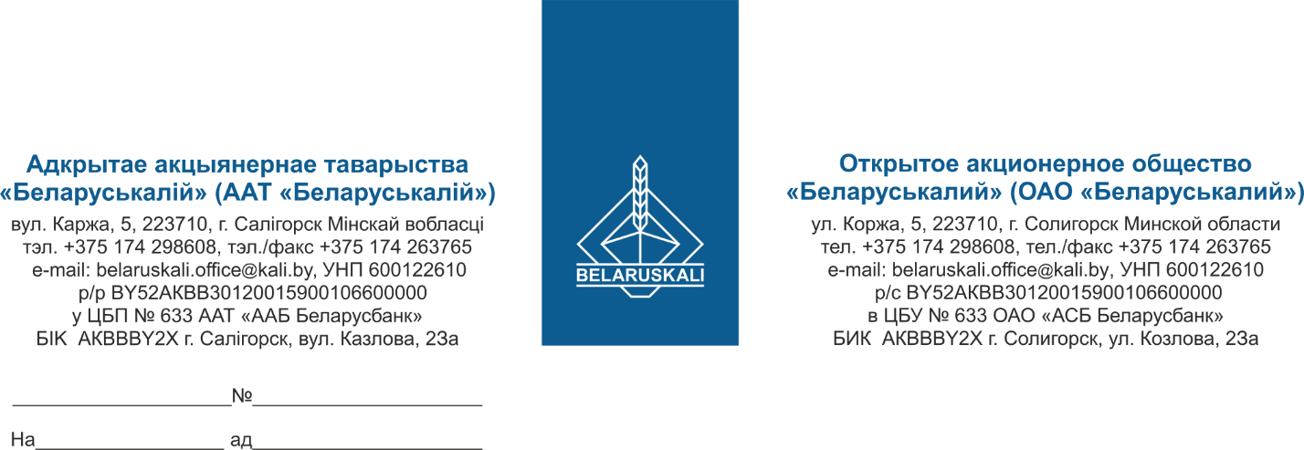
Потенциальным поставщикам
ПРИГЛАШЕНИЕ на закупку
грузоподъемных приспособлений

ОАО «Беларуськалий» приглашает Вас принять участие в процедуре закупки грузоподъемных приспособлений:
№ лота | Наименование предмета закупки (допускается предложение аналогов в соответствии с ТЗ или по ГОСТ, ТУ) | Коли-чество, штук | Требуемые параметры
1. | Крюк К-3,2 (ГОСТ 25573-82) | 2 | Не менее типоразмера по ГОСТу
Лоты №№ 2 – 7. Ремкомплект для крюка с вилочным разъемом (защелка, пружинка, болт, гайка.)
2. | г/п 12,5 т | 83 | Типоразмер в соответствии с грузоподъемностью крюка
3. | г/п 3,15 т | 515 | Типоразмер в соответствии с грузоподъемностью крюка
4. | г/п 5,3 т | 305 | Типоразмер в соответствии с грузоподъемностью крюка
5. | г/п 1,12 т | 525 | Типоразмер в соответствии с грузоподъемностью крюка
6. | г/п 2,0 т | 555 | Типоразмер в соответствии с грузоподъемностью крюка
7. | г/п 8,0 т | 195 | Типоразмер в соответствии с грузоподъемностью крюка
Претенденту для участия в процедуре закупки необходимо предоставить:
1. Техническое предложение, которое должно содержать:
1.1. № лота, полное наименование предлагаемого товара, количество, наименование завода-изготовителя (город, страна);
1.2. Для всех лотов краткие технические характеристики (грузоподъемность, типоразмер, комплектация);
2. Коммерческое предложение, которое должно содержать:
2.1. № лота, полное наименование предлагаемого товара, количество, цена (без НДС);
2.2. Предпочтительные условия поставки товара – склад Покупателя;
2.3. Предпочтительные условия оплаты – по факту поставки товара на склад Покупателя в течение 45 календарных дней;
2.4. Срок поставки – максимально короткий срок (указывать количество календарных дней от даты заключения договора);
2.5. Срок действия коммерческого предложения (не менее 30 календарных дней от даты окончательного срока предоставления предложений);
2.6. Гарантийные обязательства;
2.7. Согласие участника выполнить условия проекта договора и готовность подписать его в течение 5 календарных дней (см. Приложение 2);
2.8. Иные документы, указанные в техническом задании (см. Приложение 1);
2.9. Экономический расчет уровня отпускных цен (тарифов) / уровень плановой рентабельности (наценки, надбавки).

2
Участникам, соответствующим техническим требованиям Заказчика, направляется уведомление о проведении переговоров по снижению цены, содержащее сведение о наименьшей цене без указания участника, которым предложена эта цена. Участник, не соответствующий требованиям, отказавшийся подтвердить или не подтвердивший свои данные, отстраняется заказчиком от дальнейшего участия в процедуре закупки. Его предложение отклоняется. Обязательно предоставление предложения в полном объеме лота.
Критерий для выбора наилучшего предложения при условии соответствия техническим требованиям – наименьшая цена предложения. Для сравнения цены предложений участников (в случае их представления в разных валютах, с разными условиями поставки и оплаты) будут переведены в белорусские рубли и приведены к единым базисным условиям поставки и отсрочки платежа 45 календарных дней на условиях расчетов простым банковским переводом. Обменный курс перевода цены предложений в белорусские рубли равен курсу Национального банка Республики Беларусь на дату проведения переговоров по снижению цены.
Окончательный срок предоставления технико-коммерческих предложений – не позднее 3 сентября 2026 года до 11:00 часов по e-mail: mto@kali.by. По истечению вышеуказанного срока документы к рассмотрению не принимаются.
Допускаются юридические и физические лица, резиденты и нерезиденты Республики Беларусь, предлагающие товар независимо от страны его происхождения.
3. Участником не может быть:
3.1. Организация, находящаяся в процессе ликвидации, реорганизации, а также индивидуальный предприниматель, находящийся в стадии прекращения деятельности, или признанные в установленном законодательными актами порядке экономически несостоятельными (банкротами), за исключением находящейся в процедуре санации; организация, физическое лицо, включая индивидуального предпринимателя, представившие недостоверную информацию о себе; не представившие, либо представившие неполную (неточную) информацию о себе и отказавшиеся представить соответствующую информацию в установленные заказчиком сроки; не соответствующие требованиям заказчика к данным участников;
3.2. Юридическое лицо и индивидуальные предприниматели, включенные в реестр поставщиков (подрядчиков, исполнителей), временно не допускаемых к закупкам, и индивидуальных предпринимателей с повышенным риском совершения правонарушений в экономической сфере;
3.3. Участник не должен иметь претензий по предыдущим поставкам.
.

Пасюк+375174298905

